
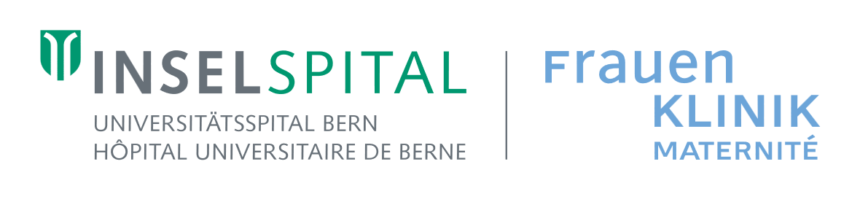

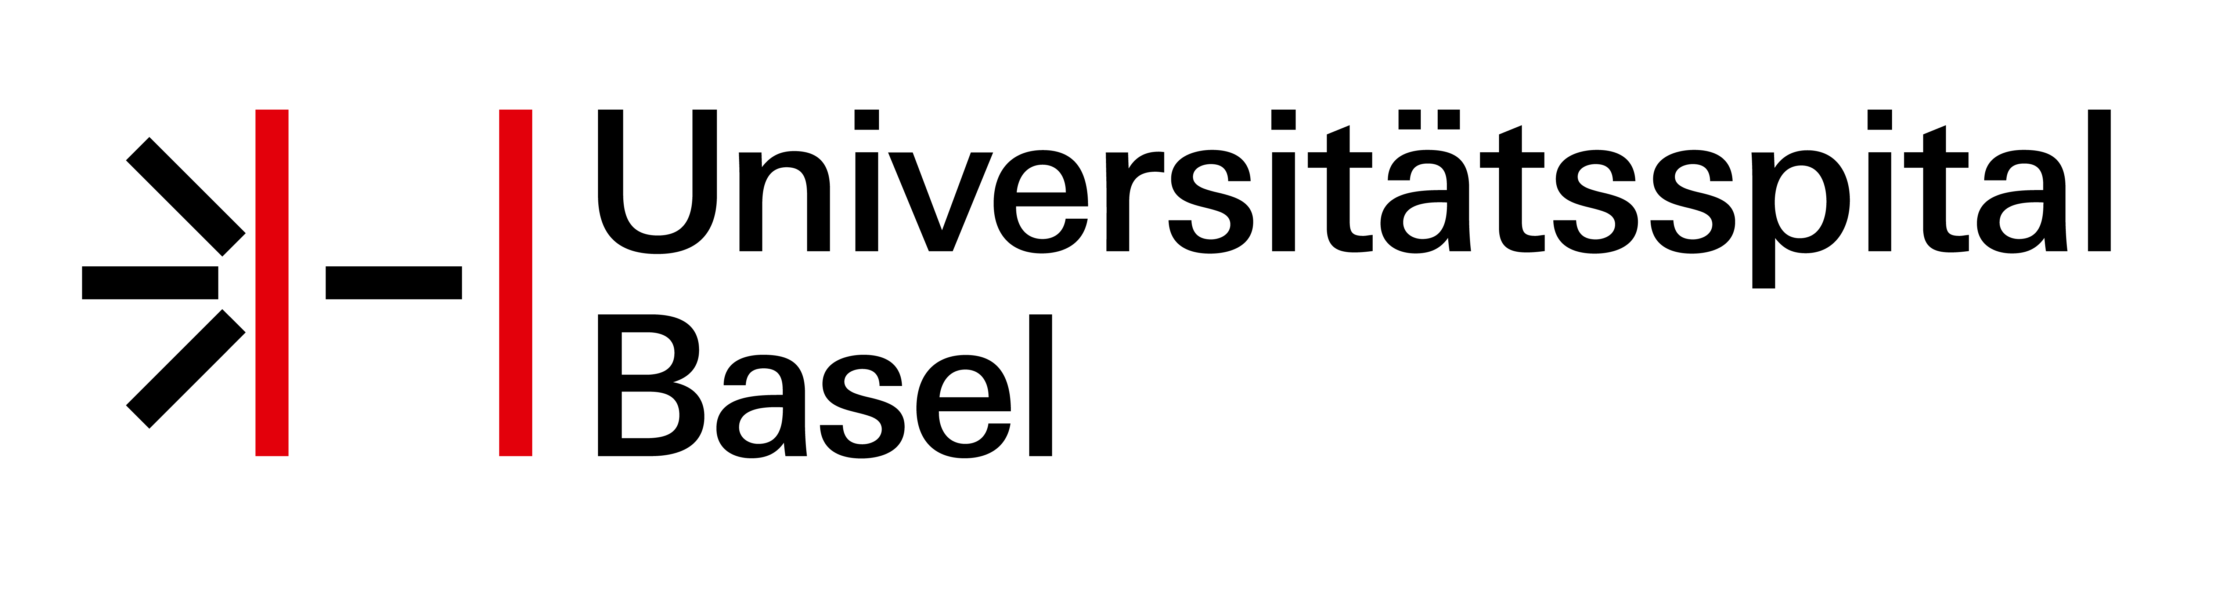

Einverständniserklärung für die Entnahme und Einlagerung von Nabelschnurblut für das Hybrid Banking

Ich erkläre mich bereit, freiwillig das Nabelschnurblut meines Kindes im Rahmen des ersten Hybrid Einlagerungs-Programms in der Schweiz einlagern zu lassen. Die Blutstammzellen aus diesem Nabelschnurblut können entweder für mein Kind selbst, für ein Familienmitglied oder für die Behandlung einer unverwandten Patientin oder eines unverwandten Patienten im In- oder Ausland verwendet werden.

Insbesondere bestätige ich folgende Punkte:

- Ich habe das Informationsblatt über die hybride Einlagerung von Nabelschnurblut gelesen und den Inhalt verstanden. Ich hatte Gelegenheit Fragen zu stellen und meine Fragen wurden mir zufriedenstellend beantwortet. Ich hatte genügend Zeit eine Entscheidung zu treffen
- Ich bin mir bewusst, dass die im Informationsblatt genannten Voraussetzungen und Anforderungen für das Hybrid Banking (z.B. Spendetauglichkeitskriterien Swiss Blood Stem Cells/Blutspende SRK Schweiz AG oder Mitteilung aller gesundheitlichen Veränderungen) erfüllt werden müssen und bin damit einverstanden
- Ich wurde über die notwendigen Untersuchungen (insbesondere auf übertragbare Infektionskrankheiten wie HIV, Hepatitis B, C und E, Syphilis) aufgeklärt und bin einverstanden, dass mir zu diesem Zweck in der Zeit zwischen sieben Tage vor bis sieben Tage nach Geburt eine Blutprobe entnommen wird
- Ich bin damit einverstanden, dass für die HLA-Typisierung eine Probe des Nabelschnurblutes entnommen wird
- Ich habe das Informationsblatt «Hämoglobinopathie-Test» gelesen und den Inhalt verstanden
- Ich bin damit einverstanden, dass im Bedarfsfall vor der Freigabe des Nabelschnurblutes an das Transplantationszentrum, in einer Nabelschnurblutprobe meines Kindes ein genetischer Test durchgeführt wird, um das Vorhandensein oder die Absenz einer Hämoglobinopathie zu bestätigen
- Ich wurde auf mein Recht zur Einsicht der Untersuchungsergebnisse hingewiesen
- Ich sage zu, der Geburtsklinik alle relevanten Veränderungen meiner Gesundheit mitzuteilen, die Auswirkungen auf meine Spendetauglichkeit haben könnten. Ich verpflichte mich, die Geburtsklinik unverzüglich zu informieren, falls ich in den nächsten Tagen oder kurz nach der Geburt erkranke oder eine enge Kontaktperson oder mein Kind erkrankt
- Ich verpflichte mich ebenfalls, die Nabelschnurblutbank und/oder die Geburtsklinik darüber zu informieren, wenn später in meinem Leben oder im Leben meines Kindes gesundheitliche Veränderungen auftreten sollten, die Auswirkungen auf die Qualität und Sicherheit der eingelagerten Nabelschnurbluteinheit (Cord Blood Unit, CBU) haben könnten oder die sich möglicherweise auf die Empfängerin, den Empfänger auswirken könnten

- Ich bin damit einverstanden, dass das Personal der Nabelschnurblutbank meine klinischen Daten und die meines Kindes überprüft, um die Tauglichkeit des Nabelschnurblutes für die Entnahme und für die Einlagerung beurteilen zu können
- Ich bin mir bewusst, dass ich bei einer Anfrage für eine Patientin oder einen Patienten meinen Entscheid, ob das Nabelschnurblut zur Spende für den Patienten freigegeben werden kann oder ob dieses für mein Kind und/oder die Familie behalten werden soll, innerhalb von zwei Arbeitstagen mitteilen muss
- Ich bin einverstanden, dass Blutspende SRK Schweiz AG und die von ihr ermächtigten Laboratorien das Probenmaterial und die HLA-Daten dazu nützen dürfen, um die HLA-Variabilität der Bevölkerung und die Verteilung der verschiedenen HLA-Kombinationen statistisch zu analysieren. Dafür werden meine Daten in anonymisierter Form verwendet. Diese Analysen sind für mich und mein Kind mit keinen Risiken verbunden
- Ich wurde informiert, dass im Falle einer Transplantation des Nabelschnurblutes einzelne Blutproben über längere Zeit aufbewahrt werden, um allfällige im Zusammenhang mit dieser konkreten Transplantation später auftauchende Fragen zu beantworten, die für die Empfängerin, den Empfänger wichtig sein könnten
- Mir wurde erklärt, dass nach einer Transplantation bei der Empfängerin, beim Empfänger genetische Untersuchungen durchgeführt werden, um das Anwachsen der transplantierten Blutstammzellen zu überwachen oder um die Entwicklung der ursprünglichen Krankheit zu verfolgen. In seltenen Fällen können diese Untersuchungen zu Ergebnissen führen, die für mich oder mein Kind relevant sein könnten. Swiss Stem Cells Biotech wird mich informieren, falls sie von solchen Untersuchungsergebnissen in Kenntnis gesetzt wird und wenn sie vom Gesetz dazu verpflichtet ist
- Mir ist bekannt, dass ich bis zur Geburt meines Kindes das Recht habe, mein Einverständnis zur Spende des Nabelschnurblutes meines Kindes zu widerrufen
- Ich erkläre mich einverstanden, Swiss Stem Cells Biotech über alle Änderungen meines Wohnsitzes oder meiner Kontaktdaten zu informieren, welche für die weitere Kontaktaufnahme wichtig sind
- Ich bin einverstanden, dass meine Daten und die Daten meines Kindes in pseudonymisierter Form in die Datenbank von Blutspende SRK Schweiz AG aufgenommen werden. Nur autorisiertes Personal, das der beruflichen Schweigepflicht unterliegt, hat Zugang zu den erhobenen Daten.
- Blutspende SRK Schweiz AG unterliegt dem Schweizerischen Bundesgesetz über den Datenschutz (DSG). Mir wurde erklärt, dass im Rahmen der Suche nach einer unverwandten Spenderin von Nabelschnurblut für einen Patienten / eine Patientin, Daten von mir und meinem Kind in pseudonymisierter Form national und international verwendet werden, d.h. auch in Ländern, welche nicht über ein der Schweiz vergleichbares Datenschutzrecht verfügen und in denen die Datensicherheit nicht gleichermassen gewährleistet ist. Diese Daten beinhalten eine Nabelschnurblut-Identifikationsnummer, Angaben über meinen Gesundheitszustand sowie das Geschlecht, Geburtsdatum und die Gewebemerkmale des Kindes. Weitere Informationen zum Datenschutz finde ich unter www.blutstammzellspende.ch/datenschutz (QR Code: siehe unten). Bei Fragen kann ich mich jederzeit auch an datenschutz@blutspende.ch wenden.
- Ihre Daten verbleiben im Register, es sei denn Sie oder Ihr volljähriges Kind widerrufen die Registrierung im öffentlichen Register. Bei einer Widerrufung werden die Daten im öffentlichen Register inaktiviert und die Einlagerung wird als private Einlagerung fortgesetzt

Ich habe alle oben genannten Informationen verstanden. Ich bin damit einverstanden, das Nabelschnurblut meines Kindes zum Zweck der hybriden Lagerung in die Bank Swiss Stem Cells Biotech einzulagern. Insbesondere bin ich mit der Entnahme, Verarbeitung, Analysen und langfristigen Einlagerung der Nabelschnurbluteinheit und der damit verbundenen Daten und Dokumente einverstanden. Für den Fall, dass die Blutstammzellen meines Kindes nicht zur Hybrid-Einlagerung geeignet sind, bin ich einverstanden, diese für die private Verwendung, das heisst für mein Kind oder ein Familienmitglied einzulagern. Des Weiteren stimme ich der Übermittlung der oben genannten persönlichen Daten an internationale Datenempfänger zum beschriebenen Zweck zu.

☐ Ja ☐ Nein

Mutter:

Name: Vorname:
Geburtsdatum (TT MM JJJJ):

Datum: Unterschrift:

Vater (fakultative Unterschrift):

Name: Vorname:

Datum: Unterschrift:

Bestätigung des in der Nabelschnurblutspende geschulten medizinischen Personals:
Ich bestätige, dass ich die Mutter über das Wesen und die Bedeutung einer Nabelschnurblutspende aufgeklärt habe.

Name: Vorname:

Datum: Unterschrift:

Weitere Informationen zu den Datenschutzbestimmungen:
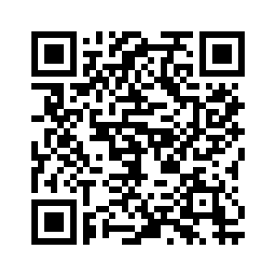
www.blutstammzellspende.ch/datenschutz

